**Гүлзира Мүсірепова,**

«Балауса» бөбекжай балабақшасы,

«Ботақан» ІІ кіші топ тәрбиешісі,

ОҚО, Созақ ауданы

**Қоянға арналған сәбіздер**

**Білім саласы**: Шығармашылық.

**Білім бөлімі**: Сурет салу, мүсіндеу, аппликация

**Мақсаты**: Саусақпен салу әдісімен қоянға сәбіздің суретін салып беру.

**Әдіс –тәсілдер**: Түсіндіру, сұрақ-жауап, саусақпен сурет салу жұмысы, түзды қамырдан сәбіз жасау, жіпті жапсыру арқылы қоян салу

**Көрнекі құралдар**: Суреттер, акварель бояуы, қылқалам, шынайы қоян және сәбіз.

|  |  |  |
| --- | --- | --- |
| **Іс – әрекет түрі** | **Тәрбиешінің іс – әрекеті** | **Балалардың**  **іс - әрекеті** |
| **Мотивациялық қозғаушы қызмет түрі**  **Іздену ұйымдастырушы-**  **лық қызмет түрі.**  **Рефлексивті**  **коррекциялық** | **Шаттық шеңбері:**  Айналаға қарап, табиғаттың сұлулығын сезінейік.  Аспан түрді түндігін  Жерге сәуле жайылды  Неткен ашық күн бүгін  Қайылы таң, қайырлы.  - Балалар, қазір жылдың қай мезгілі?  - Күз мезгілінің өзгерістерін айтайықшы.  - Ауа-райында қандай өзгерістер болады?  - Құстар қайда ұшып кетеді?  - Көкеністерге не жатады?  - Көкеністер қайда өседі?    Балалар, біз күнделікті өмірде, балабақшада көкеністер мен жемістерді жиі қолданамыз, себебі оның дәрумені өте көп, денсаулығымызға пайдасы өте зор.  **Жұмбақ шешейік**  1.Қылқиып ұзын құлағы,  Елеңдеп қорқып тұрады.  2.Бақшадан жер қазып  Жиып алдым жез қазық.  **Ғажайып сәт.**  Балалар бүгінгі оқу іс-әрекетімізге  Қоян қонаққа келіпті.  Қоянымыз жылап кіреді. Балалар қоянымыздың көңіл-күйі болмай тұрған сияқты.  **Қоян:** Сәлеметсіңдер ме, балалар!  **Жетекші:** Қоянжан, неге көңіл-күйің жоқ, не болды?  **Қоян:** Балалар, мен орманда серуендеп  жүр едім, менің себетімдегі сүйікті асым сәбіздерім түсіп қалған. Енді менің қарным ашып тұр. Маған сүйікті асым сәбіз керек.  Балалар, қоянның сүйікті асы не?  -Балалар қоянға көмектесеміз бе?  Қане, орнымыздан тұрайық,  **Сергіп, сергіп** алайық.  Ұзын құлақ, сұр қоян  Естіп қалып сыбдырды  Ойлы, қырлы жерлермен  Ытқып, ытқып жүгірді.  Қарап еді артына,  Қиығын салып көзінің .  Келе жатқан томпаңдап,  Көжегі екен өзінің.  Ендеше қалай көмектесеміз?  Балалар, бүгінгі жұмысымызды біз үш топқа бөлініп жасаймыз.  **Сурет салу**. Саусақпен сурет салу әдісін пайдаланамыз.  **Мүсіндеу**. Дайын қамырдан сәбіздер жасаймыз.  **Жапсыру**. Қоян жасаймыз.  Оларға сәбізді салып оны бояп берейік, алдымен мына менің қолымдағы сәбізге қарайық. Сәбіздің түсі қызғылт сары болады. Сәбіздің бас жағы үшкір, сопақша келеді. Және ұзынша келген жапырақтары бар екен.  Ендеше балалар жұмыстарымызды бастайық.  **Жұмыс барысы:**  Алдымен мен сендерге сәбіздің суреті салынған қағазды таратып беремін, акварельдің сары тусті бояуына кішкене су тамызып саусақтың басымен сәбізімізді бояймыз.  Сары түсті қамырды алдымен домалақтап аламыз. Алақанымызбен сопақша етеміз, басы үшкірлеу болу керек. Жасыл түстен жапырағын жасаймыз.  Қағаздағы қоянның дайын суретіне желімді жағып қиылған жіптерді жапсырамыз.  Тәрбиешінің көмегімен жасайды.  Орыс тілінде сәбіз- морковь дейді. Қанекей, бәрімізде қайталайық.  -Қане, бәріміз болсақ, бояған сәбіздерімізді қоянымызға берейік.  Қоянмен бірге бір ойын ойнап жіберейік.  «Сәбізді себеттерге тездетіп сал» ойын.  **Қоян**: Балалар, көп-көп рахмет, сіздердің арқаларында қарным ашпайтын болды.  Сау болыңыздар.  Қоян шығып кетеді.  - Балалар, қоянымыздың қуанышын бірге бөлісейік.  Теледидардан «көкөністер» туралы слайд көрейік.  - Балалар, бүгінгі оқу іс-әрекетімізде қоянымызға ненің суретін салып бердік, не үйрендік?  Сәбіздің түсі қандай?  Қоянымыздың көңіл-күйі жақсарды ма?  Қол ұстасып тұрайық,  Шеңберді біз құрайық.  Көріскенше күн жақсы,  Сау саламат болайық.  Мадақтау. | Шаттық шеңбері  Балалар жауап береді  Қоян  Сәбіз  Қоянмен амандасады.  Сергіту сәтін орындайды.  Берілген тапсырманы үлгіге қарап жасайды. |

**Күтілетін нәтиже:**

**Білу керек:** Жануарларға қамқорлық жасау жақсы іс екенін білу.

**Меңгеру керек:** Сәбіз жасаудың жолдарын меңгеру.

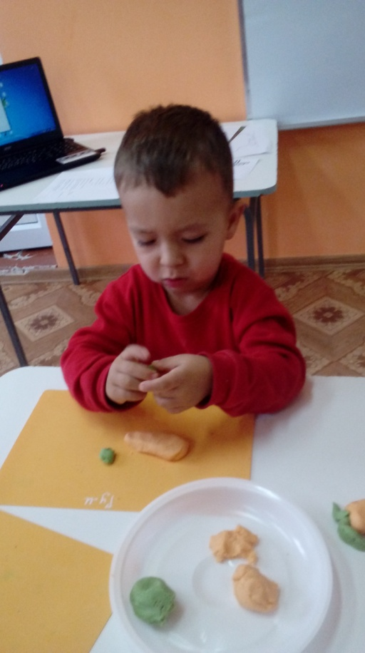**Жасай білу керек**: Сәбіз жасай білу керек.

